Пояснительная записка

ВСЕРОССИЙСКИЙ ОТКРЫТЫЙ УРОК

«ОСНОВЫ БЕЗОПАСНОСТИ ЖИЗНЕДЕЯТЕЛЬНОСТИ В МБДОУ « ЦРР –детский сад № 23 « Лесная сказка»"

Основы безопасности жизнедеятельности (ОБЖ) — область знаний, в которой изучаются опасности, угрожающие человеку, закономерности их проявлений и способы защиты от них.

Безопасность жизнедеятельности – одно из направлений работы ДОУ, направленное на подготовку дошкольника к активной жизненной позиции в дальнейшем.

Проблема  безопасности в МБДОУ определяется несколькими направлениями:

1. Обеспечение охраны труда сотрудников ДОУ

2. Обеспечение охраны жизни и здоровья воспитанников (пожарная безопасность, личная безопасность, безопасность в быту, профилактика дорожно – транспортного травматизма)

3. Пожарная безопасность

4. Антитеррористическая защита

5. Предупреждение и ликвидация чрезвычайных ситуаций

###### В МБДОУ «ЦРР – детский сад №23 «Лесная сказка»», составлены планы основных мероприятий по пожарной безопасности, антитеррористической безопасности и безопасного поведения на улице и дома. Соблюдение правил личной безопасности крайне важно для ребенка, ведь порой их незнание может привести к трагедии

###### Для организации обучения правилам дорожного движения, пожарной безопасности, антитеррористической безопасности и безопасного поведения на улице и дома проведена определенная работа по созданию условий по построению предметно-развивающей среды, которая представлена следующим образом: игрушки и игровое оборудование, наглядно- дидактические  пособия. Работа по ОБЖ осуществляется на  занятиях и других режимных моментах, в самостоятельной деятельности детей.

###### В переходах коридора и групповых комнатах оформлены уголки по ОБЖ.

Участники: воспитатели – дети - родители

Мероприятия проводились в целях подготовки дошкольников к действиям в условиях различного рода экстремальных и опасных ситуациях.

В соответствии с разработанным в ДОУ планом месячника безопасности детей, мероприятия в группе строились по нескольким направлениям, а именно:

по направлению дорожной безопасности детей, их родителей,

по направлению пожарной безопасности детей, их родителей,

по направлению антитеррористической безопасности, безопасности психического и физического здоровья детей, их благополучия в детском саду и за его пределами.

###### Для организации обучения правилам дорожного движения, в группах проведены следующие мероприятия:

* «Азбука безопасности»
* «Каждый должен знать ПДД на 5»

###### C:\Users\999\Desktop\все фото\фотки сад\IMG_1714.jpgпо направлению дорожной безопасности детей, их родителей составлена схема безопасного маршрута в МБДОУ

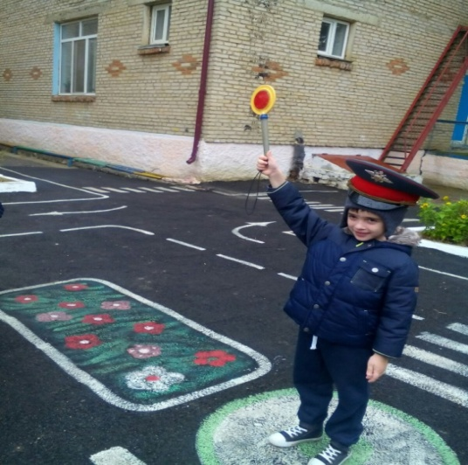

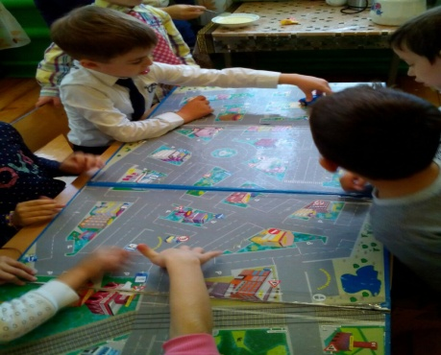

по направлению антитеррористической безопасности, безопасности психического и физического здоровья детей, их благополучия  *его пределами детского сада проведены: консультация для родителей* **«Безопасность детей превыше всего**», разработали памятки для родителей «Осторожно, терроризм»;

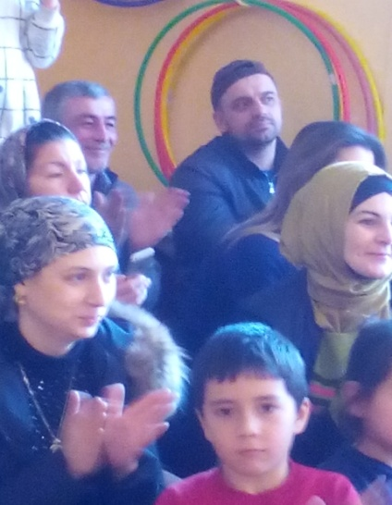

Согласно плану мероприятий по ОБЖ проведены **консультации** с педагогами на темы:

«Будь осторожен и внимателен по обучению детей по ОБЖ»

«Учим ребенка безопасности»,

«Дисциплина на улице - залог безопасности ребенка».

  С сотрудниками ДОУ проведён ряд инструктажей по темам:

«Действия работников организации в чрезвычайных ситуациях природного характера»,

воспитателями средней группы: театрализованная деятельность:

«Волк и семеро козлят» Дети с удовольствием перевоплощались в героев сказки и через игру легко усвоили правила поведения «Один дома».

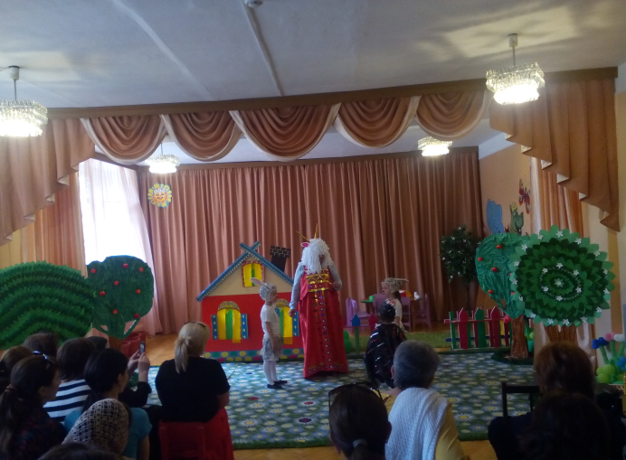

  - воспитателями младших групп были проведены занятия:

«Пожароопасные предметы»,

«Спички – невелички»;

беседы «опасные ситуации»,

«Съедобное – не съедобное»,

«Незнакомец**»**

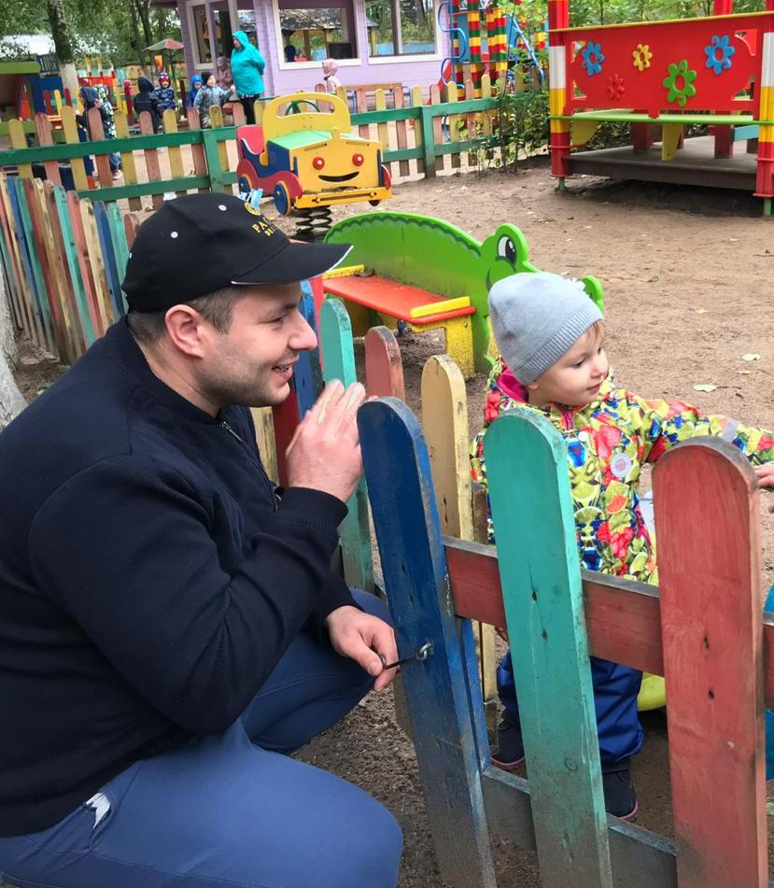

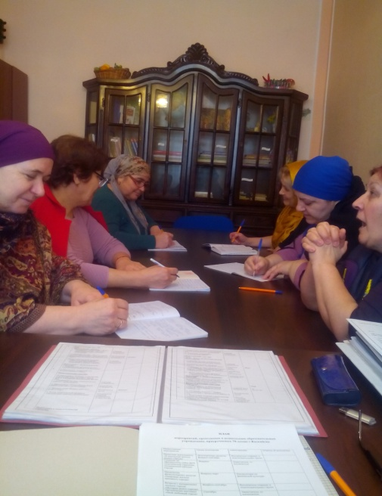

«ВНИМАНИЕ - Незнакомые предметы»,

Обыгрывание ситуации «Как вести себя если ураган»,

  Большой интерес вызвала сюжетная игра

«Кошка учит правила безопасности», - во 2 младшей группе,  в ходе которой дети повторили правила безопасности при пожаре.

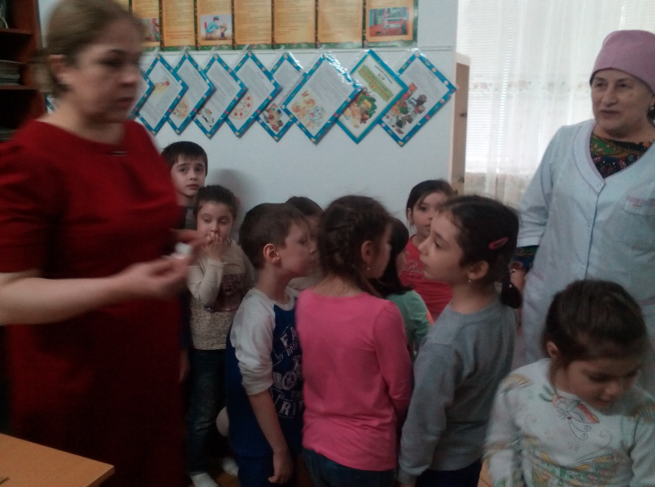

«Оказание первой медицинской помощи» -ответственный по ГО ЧС  совместно с ответственным по Охране труда и медсестрой

воспитателями организована и проведена следующая работа:

- воспитателями подготовительной группы проведена сюжетно – ролевая игра «Больница» и «Аптека»

Дети с интересом были вовлечены в игры, научились правильно оказывать первую медицинскую помощь, и отработали правила безопасного поведения

  По итогам занятий, бесед, инсценировок и сюжетно – ролевых игр была организована выставка детских работ «Не играй с огнём».

В работе с детьми воспитатели использовали различные формы:

- дидактические игры:

«Холодные – горячие предметы»,

«Огонь наш друг»,

«Что нужно пожарному для работы»,

«Уроки безопасности»,

«Правила поведения в общественных местах»;

- моделирование ситуации «Один дома».

  Итоговым мероприятием стало открытое занятие в виде КВН, проведённое ПДО (педагогом дополнительного образования) между старшими группами

«Служба 911» где дети показали все знания по ОБЖ наградили детей медалями за проявленные знания.

Особое значение и решение этой проблемы имеет заблаговременная и правильная подготовка самых маленьких наших детей к жизни , которых уже сейчас за воротами дома подстерегают серьезные трудности. Проведенные мероприятия с воспитанниками способствуют выработке умений защищать свою жизнь и здоровье, оценивать опасные и вредные факторы для жизни человека, оказывать само и взаимопомощь, пропагандируют культуру безопасности жизнедеятельности. Педагогический коллектив МБДОУ №23 «Лесная сказка» целенаправленно и планомерно ведет работу по ОБЖ «Основам безопасности жизнедеятельности».

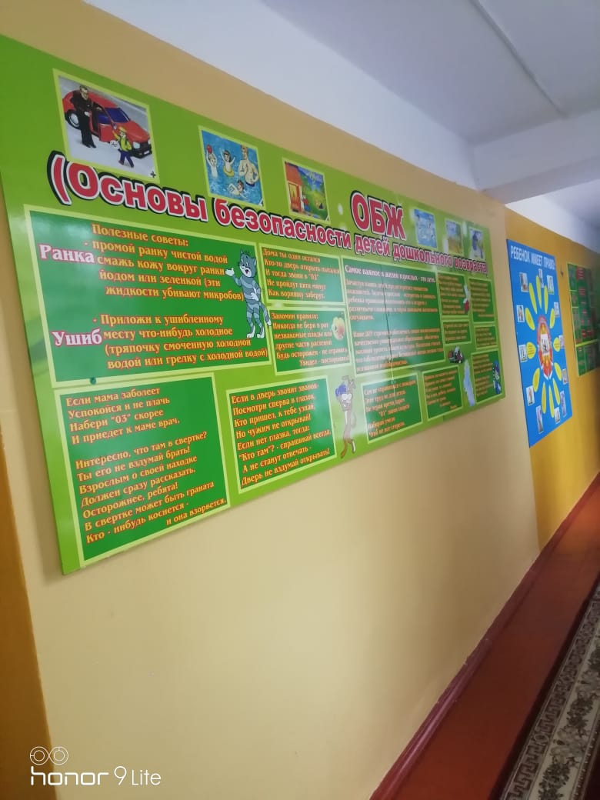

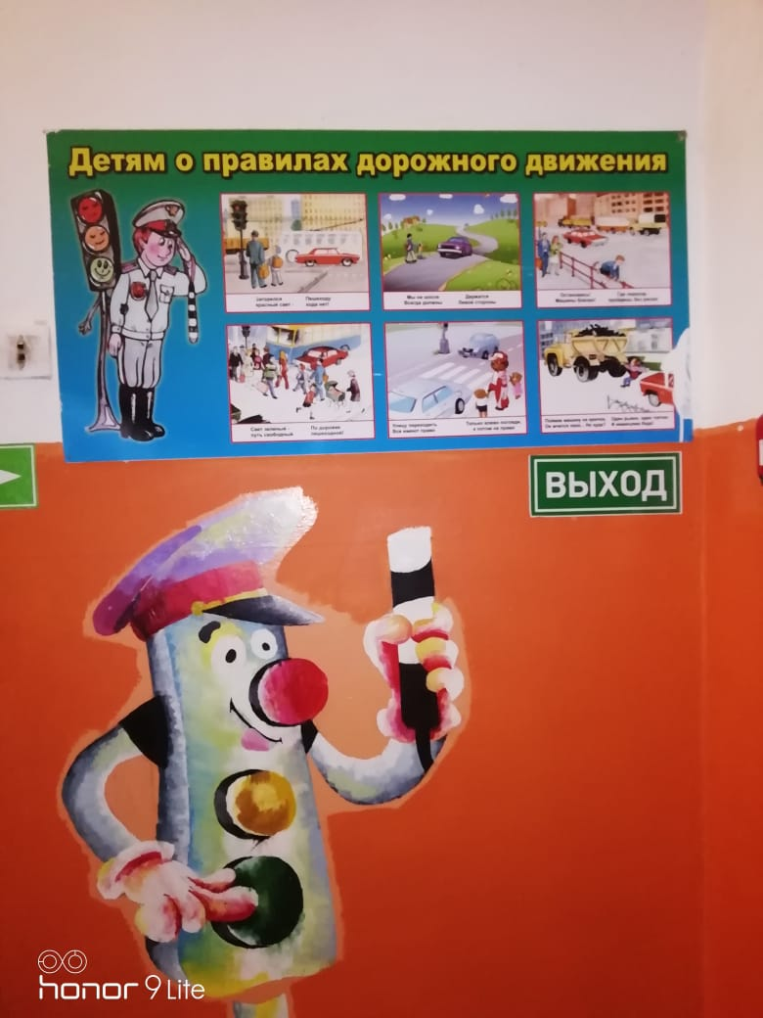

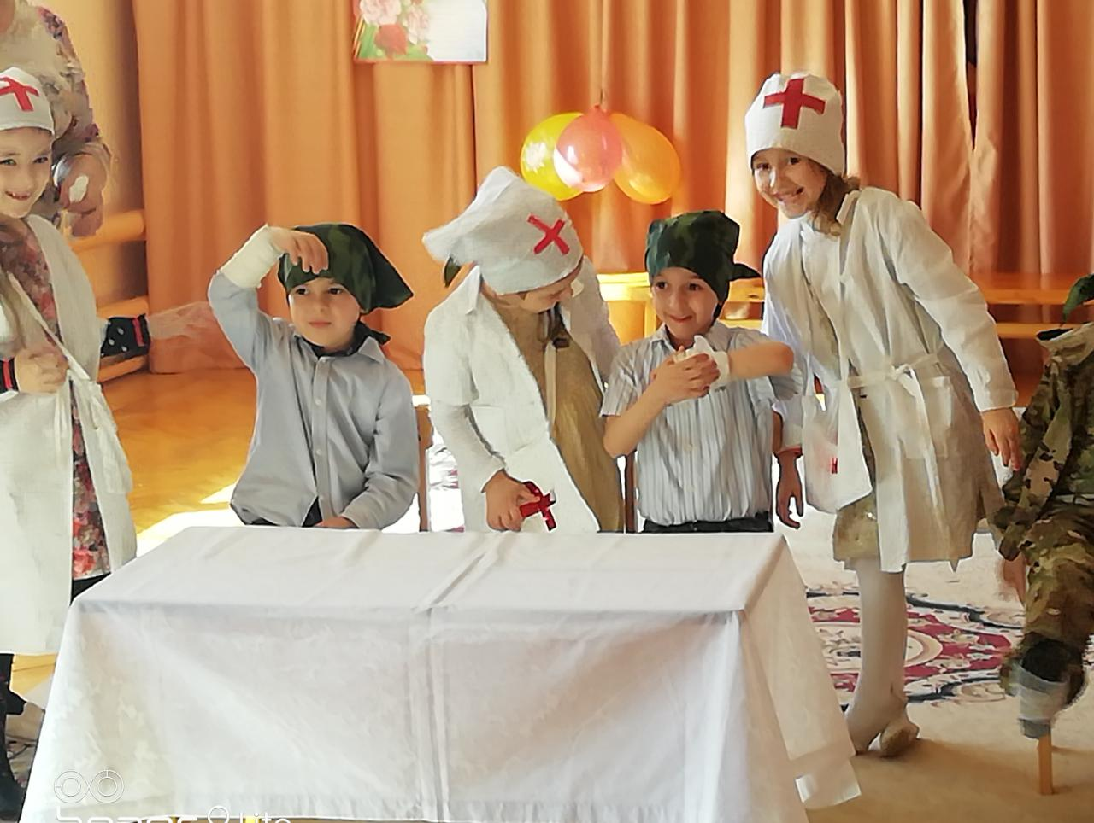в

«Оказание первой помощи»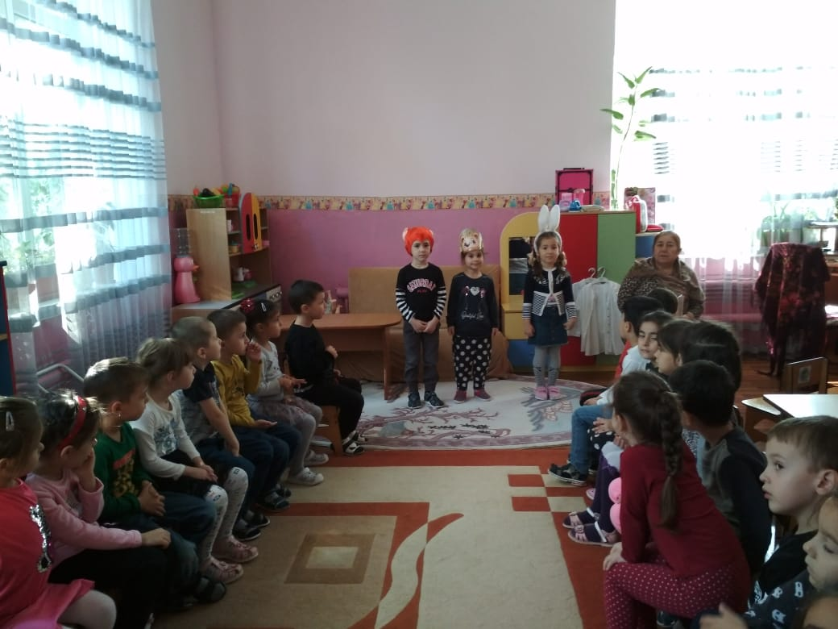

« Уроки безопасности»

«Встреча с инспектором»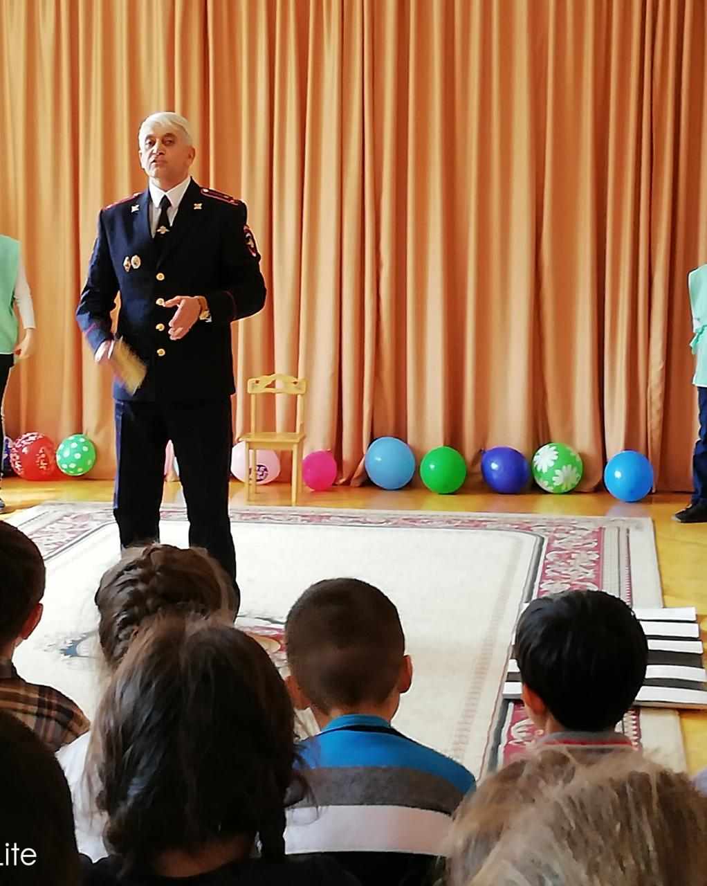

«Незнакомец»